Sistema operativo Linux Mint

**Características generales:**

* Familia de SO: Linux (Unix-like)
* Código abierto: Sí
* Versión inicial: 27 de agosto 2006
* Versión última: Linux Mint 20.3 “Una” (7 de Enero de 2022)
* Tipo de kernel: Monolítico (Linux)

Linux Mint es un sistema operativo de código abierto que está disponible para su uso libre y sin costo. Su última versión LTS (Long Term Support) es la 20.3 “Una” y tiene soporte hasta abril de 2025. El usuario puede elegir entre 3 tipo s de ediciones: Cinnamon, MATE, Xfce.

Requerimientos mínimos del sistema operativo:

* 2GB de RAM (recomendado 4GB)
* Espacio en disco 20GB (recomendado 100GB)
* Resolución recomendada 1024 x 768

Las 3 ediciones que ofrece Linux Mint tienen Linux Kernel 5.4, paquete base Ubuntu 20.04, son LTS y tendrán soporte hasta 2025.

Las diferencias entre las ediciones son la características, estabilidad y rendimiento:

1. Cinnamon: El más moderno, innovador y con todas las funciones de escritorio.
2. MATE: El más estable y más rápido escritorio.
3. Xfce: El más liviano y más estable.

Captura de pantalla edición Cinnamon

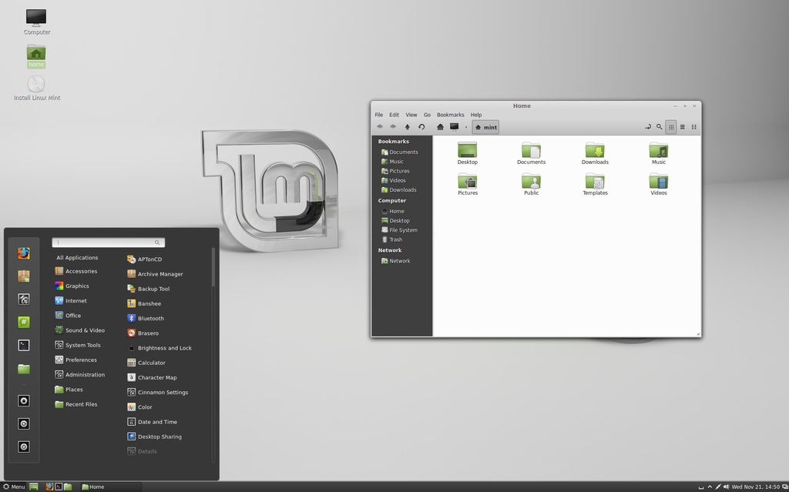

Captura de pantalla edición MATE:

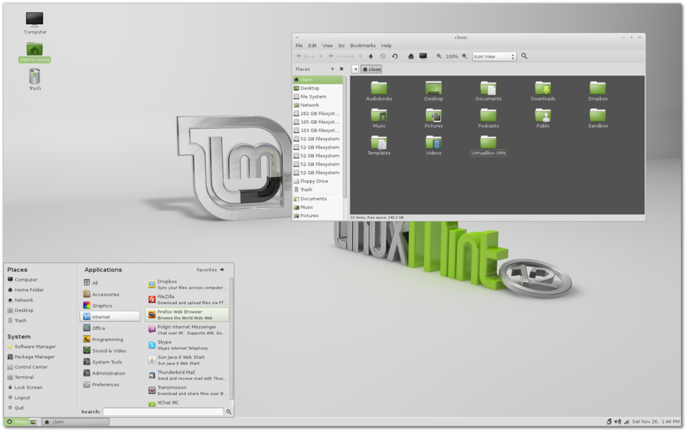

Para acceder a la ventana de comandos el SO posee un ícono dentro del menú principal.

Para instalar nuevas aplicaciones, se utiliza el repositorio de Mint de tres maneras posibles:

* Desde la aplicación de Software Manager
* Por Synaptic Package Manager
* O por la interfaz de línea de comandos a través del comando “sudo apt-get install” o “sudo apt install”

El sistema no viene con juegos pre instalados pero si permite descargar juegos de manera gratuita algunos de los siguientes juegos.

* Get Team Fortress 2.
* Get FreeCiv.
* Get Super Tux Kart.
* Get Warsow.
* Get Xonotic.
* Get WAKFU.
* Get Robocraft.